**系统操作说明书**

**一、系统简介**

该软件能够实现氧饱和系统的控制及流程。各部分介绍如下：

**主界面：**1、海水含氧量显示；2、海水含氧量的实时曲线；3、控制软件的功能按键；4、氧饱和系统状态显示；5、海水当前温度显示；6、气路控制开关。（见图1）

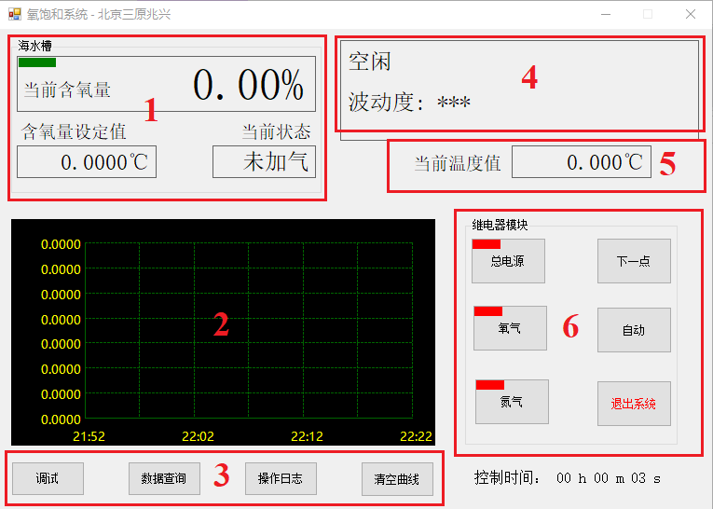

图1 氧饱和系统软件主界面

**自动氧饱和参数设置窗口：**1、自动氧饱和值列表显示；2、按键；3、氧饱和点添加。（见图2）

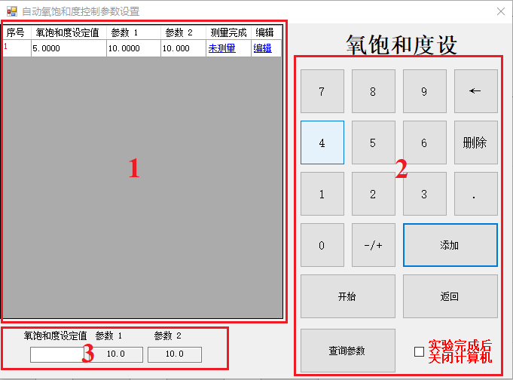

图2 自动氧饱和参数设置界面

**二、操作步骤**

**1、打开软件。**确认软件通信及运行正常。

**2、手动控制模式。**在主界面点击“**总电源**”按键，打开设备总电源。界面实时显示当前海水中的含氧量及变化曲线。点击“**氧气**”按键，则向海水中通入氧气，从而使含氧量升高；点击“**氮气**”按键，则向海水中通入氮气，从而使含氧量降低。同时，界面实时显示当前海水的温度值。

**3、自动控制模式。**在主界面点击“**自动**”按键，则弹出自动氧饱和参数设置界面（图2）。输入氧饱和度设定值、参数1、参数2，点击“**添加**”按键，则向自动氧饱和值列表中添加入设定值。所有含氧量值设定完成后，点击“**开始**”按键，则开始自动氧饱和控制流程。当海水中含氧量达到设定值后，系统保持稳定状态，直至点击主界面中的“**下一点**”按键，则开始控制系统进入下一个含氧量值。